Міністерство освіти і науки України

Дніпропетровський національний університет

ім. Олеся Гончара

Факультет фізики, електроніки і комп’ютерних систем

Кафедра електронних обчислювальних машин

**Курсова робота з дисципліни**

**«Інформаційна стійкість інформаційних систем»**

Виконав студент гр. КІ-14м-1

Мага О.Ю.

Перевірив доц.. каф. ЕОМ

Литвинов О.А.

Дніпропетровськ

2014 р.

Зміст

1.Вступ

2.Основна частина.

1.Требования.

Система FootballManager предназначена для администраторов и организаторов футбольных турниров. Администратор может создавать новый турнир, добавлять в него существующие клубы. Система может также использоваться владельцами клубов для добавление новых игроков в свой клуб, осуществлять трансферы.

1. Поддерживаются CRUD – операции для всех типов сущностей, а именно турниры, клубы и игроки.
2. Система должна предоставлять удобный поиск игроков с фильтрами клубов и по номеру игрока.
3. Приложение должно иметь страницу о создателях и их контактные данные.
4. Система должна поддерживать авторизацию для пользователей.

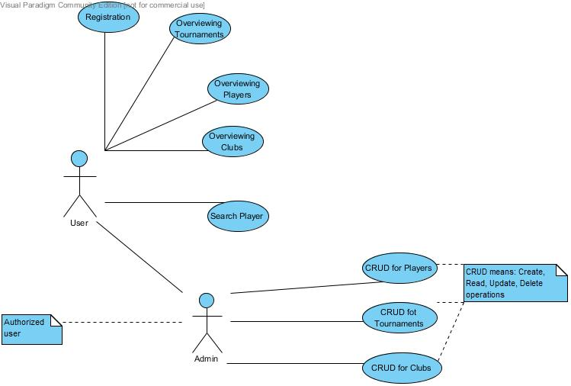

Рис.1 Use-case диаграмма системы Footballmanager.

2.Выбор архитектуры.

Для реализации поставленных требований, была выбрана двух уровневая архитектура с уровнями Web и DAL.

Уровень Web будет представлять из себя веб-приложение с удобным пользовательским интерфейсом.

Уровень DAL будет обслуживать операции доступа и возврата данных.

3.Выбор инструментов.

Для решение поставленой задачи, были выбраны следующие инструменты и технологи:

1. Для разработки была выбрана среда Microsoft Vusial Studio 2012, и язык C# .NET, технология ASP .NET MVC 4.
2. Для хранения даннях выбран сервер MSSQL localdb.
3. Для доступа к данням будет использоваться ORM средство Entity Framework 6.0.
4. Для совместной работы над проектом используется система контроля версий Git.
5. Для таск-трекинга был использован ресурс <https://football-manager.visualstudio.com/>

При проектирования уровня DAL была предусмотрена возможность использования различных баз данных. Поэтому был примене паттерн репозитория для работы с сущностями [<http://msdn.microsoft.com/en-us/library/ff649690.aspx>].

public interface IRepository<T> {

    IEnumerable<T> FindAll();

    IEnumerable<T> FindBy(Expression<Func<T, bool>> predicate);

    T FindById(int id);

    void Add(T newEntity);

    void Remove(T entity);

}

Предполагалось что база данных будет использваться и другими приложениями со своими таблицами, поэтому был использован паттерн

Unit of work [<http://design-pattern.ru/patterns/unit-of-work.html>].

public interface IUnitOfWork {

    IRepository<Tournament> Employees { get; }

    IRepository<Club> Orders { get; }

    IRepository<Player> Customers { get; }

    void Commit();

}

Для инверсии зависимостей был использован IoC – контейнер Ninject.

При создании приложения был принят поход Database first [<http://msdn.microsoft.com/ru-ru/data/jj206878>] При котором классы моделей генерируются из существвующей базы данных(рис. 2)

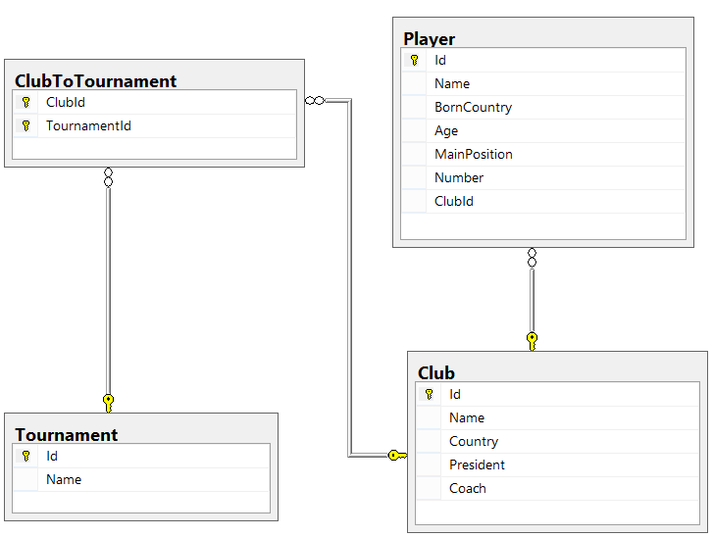

Рис. 2 Схема базы-данных.

Исходя из данных построена диаграмма компонентов (рис.3)

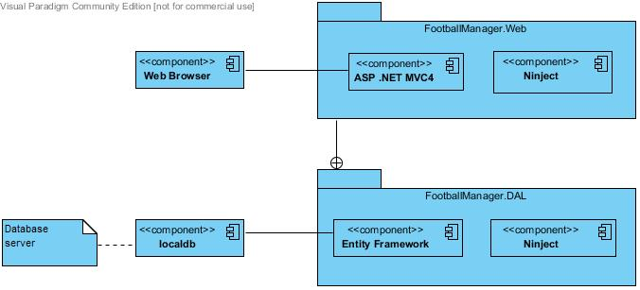

Рис.3 Диаграмма компонентов.

Организация работы.

Согласно Scrum[<http://ru.wikipedia.org/wiki/Scrum>] был составлен Product Backlog.(рис.4)

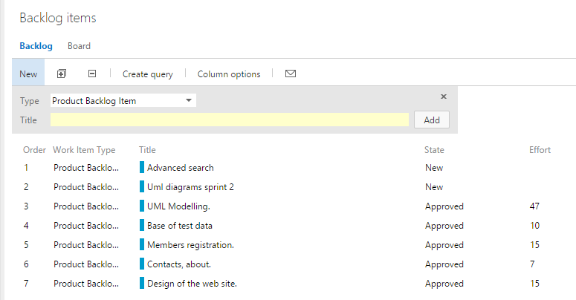

Рис. 4 Product Backlog

Работу планировалось осуществить за 2 спринта по 1 неделе.

На первый спринт были отобраны такие user story (рис .5), на второй (рис.6)

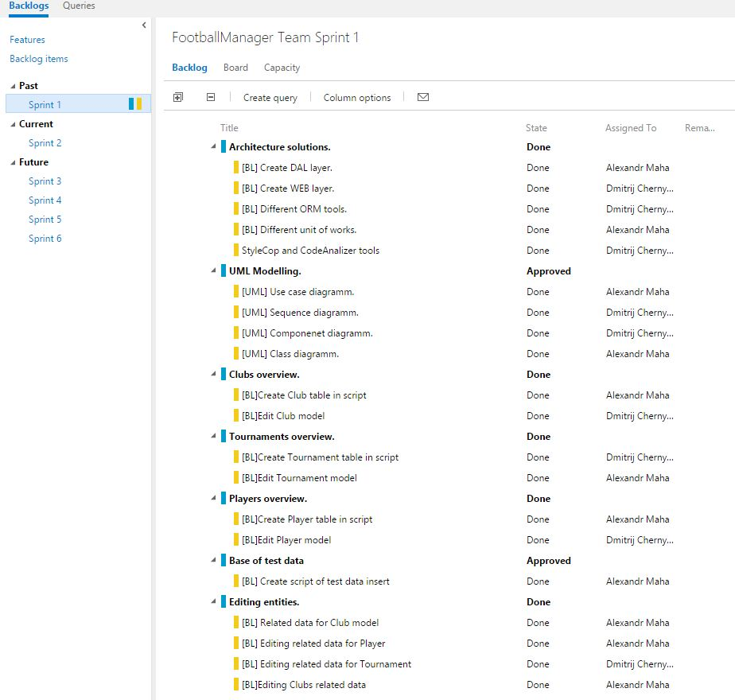

Рис.5 Sprint 1 backlog.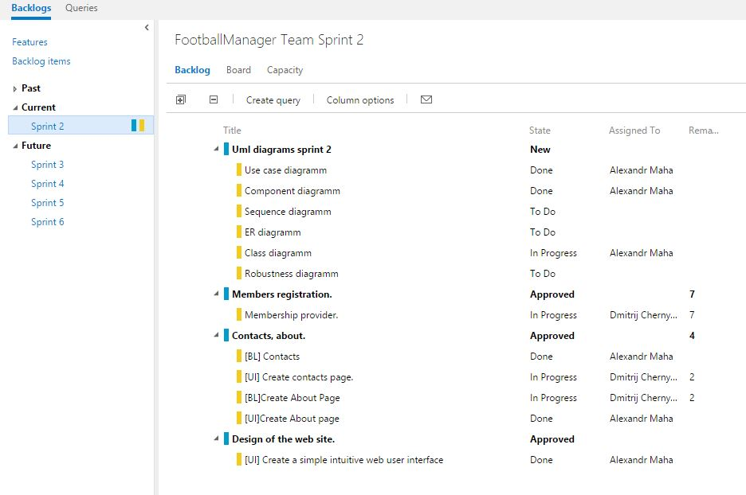

Рис.6 Sprint 2 backlog.

3.Реализация тут будет конкретній пример , допустим редактирования турнира

4.Результати роботи

4.Висновки

5.Список використаної літератури.

# 1. <http://msdn.microsoft.com/en-us/library/ff649690.aspx> - The Repository Pattern

# 2. <http://design-pattern.ru/patterns/unit-of-work.html> - Unit of Work (Единица работы)

3. <http://msdn.microsoft.com/ru-ru/data/jj206878> - Data access and storage.

# 4. Adam Freeman - Pro ASP.NET MVC 5 (Expert's Voice in ASP.Net) Paperback – December 20, 2013

# 5. [Brian Driscoll](http://www.amazon.com/Brian-Driscoll/e/B00J1SF8ZY/ref=dp_byline_cont_book_1), [Nitin Gupta](http://www.amazon.com/s/ref=dp_byline_sr_book_2?ie=UTF8&field-author=Nitin+Gupta&search-alias=books&text=Nitin+Gupta&sort=relevancerank) - Entity Framework 6 Recipes Paperback – October 29, 2013